***Дата:03.05.22 Предмет: Англійська мова.***

***Клас:2-Б,2-В. Вчитель:Акан Я.В.***

***Тема: Читаємо,слухаємо,говоримо разом.***

***Мета:***

***• навчальна:*** *ознайомити з новими лексичними одиницями за темою , активізувати вивчений лексико-граматичний матеріал, описувати звірів та виражати своє ставлення до них, вдосконалити навички читання, аудіювання й усного мовлення, збільшити обсяг знань.*

***• розвиваюча:*** *розвивати логічне мислення, увагу та зорову пам'ять, спостережливість, удосконалювати фонетику та артикуляцію звуків, розвивати усні комунікативні вміння****.***

***• виховна:*** *виховувати зацікавленість у розширенні своїх знань , поєднувати навчальний матеріал із життям,збагачувати загальну культуру здобувачів освіти.*

***Хід уроку.***

***1.Warming up(Розминка).***

***Привіт,Любі Діти! Як ваші справи?***

***Hello, Dear Kids! How are you?***

***Перейдіть за посиланням і перегляньте відео:***

[***https://youtu.be/pWepfJ-8XU0***](https://youtu.be/pWepfJ-8XU0)

***2.Reading(Читання).***

***Вправа 1 сторінка 87.***

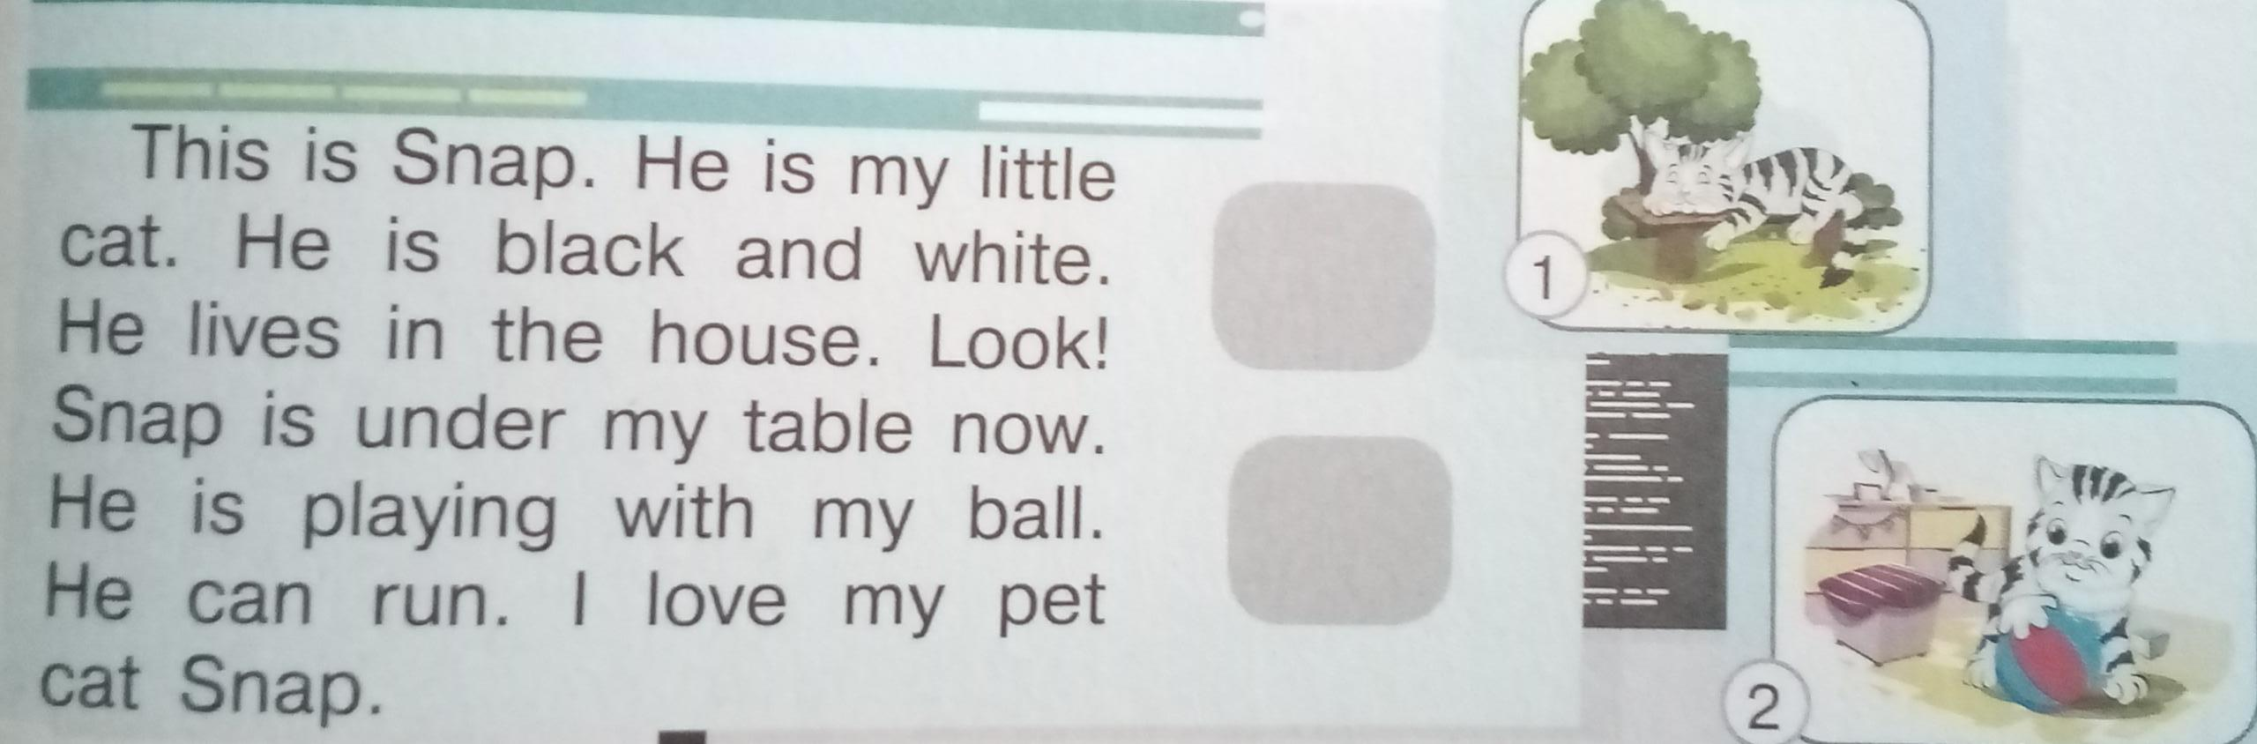***Прочитайте текст і знайдіть малюнок,який відповідає його змісту:***

***Додабо відео у допомогу:***

[***https://youtu.be/Cp9_eJgnKvE***](https://youtu.be/Cp9_eJgnKvE)

***3.Speaking( Говоріння).***

***Перегляньте вiдео-тренажер:***

[***https://youtu.be/X4wx3yrb-e8***](https://youtu.be/X4wx3yrb-e8)

***Повторiть вголос питальні слова.Всі вони починаються з буквосполучення Wh/в/.***

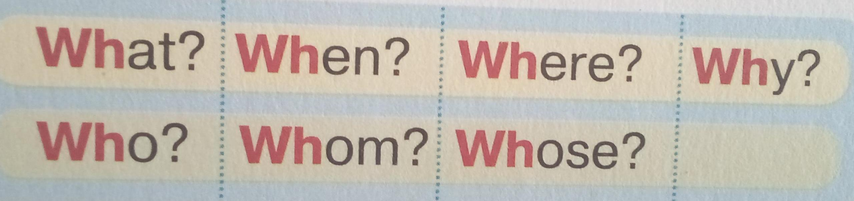***Працюємо за підручником усно.***

***Вправа 2 сторінка 87.***

***Дайте відповіді на запитання, вибравши один із поданих варіантів слів:***

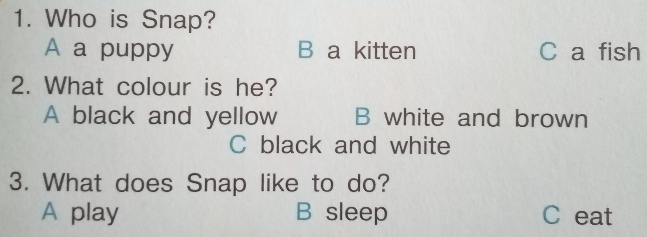

***4.Listening(Сприймаємо на слух).***

***Перейдіть за посиланням :***

[***https://youtu.be/we2emujpZzY***](https://youtu.be/we2emujpZzY)

***Перегляньте відео та згадайте використання вказівних слів This/That та These/Those.***

***5.Writing(Письмо).***

***Працюємо письмово у зошиті з пропису.***

***Запишіть сьогоднішнє число:***

***Tuesday ,the third of May.***

***Homework.***

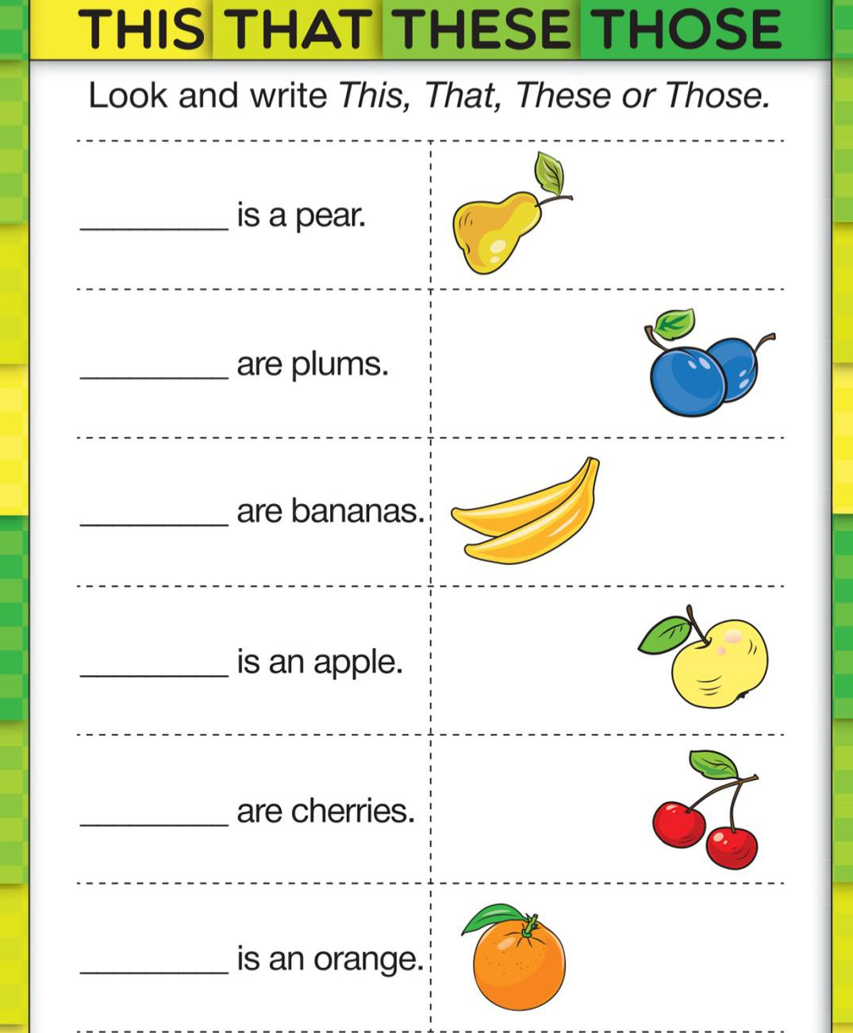***Доповни речення,вставляючи пропущені слова. Отримані речення запиши у зошит за зразком:***

***1.This is a pear.***

***2.Those are plums.***

***3...4…5…6… .***

***7.Homework.***

***Домашнє завдання:***

***-Oпрацювати конспект уроку;***

***- Виконати письмове завдання розділу Writing;***

***Додаткове завдання для бажаючих:***

***Впр.1,2,стор.65(друкований зошит)- Доповни речення та пронумеруй малюнки-підказки.***

***Роботи надсилати до 17:00 на вайбер (0688060638)-Яна Вячеславівна або прикріпити на Human.***

***Успіхів і Гарного Вам дня)***